NET-TRIO

22/11/01 / 2022-09-01 008.384

Indice
Indice 2
1. Introduzione 4
1.1. NET-TRIO 5
1.2. Generatore rapporto/cgi di NET-RG 6
1.2.1. Stampatore Administation di NET-PA 7
1.2.2. Menu di programma 8
1.3. Domanda intelligente di NET-IQ 9
1.3.1. Servizio Plugin di NET-PS per NET-IQ 10
1.4. Programmi di manutenzione dei file di NET-DM DATAMASTER 11
1.5. Gestione dell'utente di NET-US 12
1.5.1. Sicurezza 13
1.6. Autorizzare 14
1.7. Webservers dei fissaggi e del Intranet/Internet 15
2. Installazione 16
2.1. CD o trasferimento dal sistema centrale verso i satelliti prima di 17
2.2. Installazione 18
2.3. Autorizzazione degli Interruttore-Attrezzi 23
2.3.1. Autorizzazione del TRIO di Windows sull'assistente 24
2.3.2. Troppi utenti simultanei 25
2.4. Gestione dell'utente di NET-UA 26
2.4.1. Aggiunga l'utente con il collegamento all'installazione attuale del TRIO 27
2.5. Preferenze di NET-NP 28
2.5.1. Nome dell'assistente 29
2.5.2. Assista il portnumber 30
2.5.3. Indice principale virtuale 31
2.5.4. Indice eseguibile virtuale 32
2.5.5. Indice pubblico virtuale della lima 33
2.5.6. Indice virtuale della lima provvisoria 34
2.5.7. Indice eseguibile reale 35
2.5.8. Indice pubblico reale della lima 36
2.5.9. Indice reale della lima provvisoria 37
2.6. NET-TRIO e web server personale del Microsoft (PWS) 38
2.7. NET-TRIO ed assistente di informazioni del Internet del Microsoft (IIS) 42
2.8. NET-TRIO ed altri assistenti del HTTP 46
2.9. Pagina startup standard nella disposizione del HTML 47
3. Generatore rapporto di NET-RG 48
3.1. Rapporti del sistema 49
3.1.1. Selettore di sottosistema 50
3.1.2. Segnali il selettore 51
3.1.3. Segnali l'inizio 52
3.1.4. La vostra propria pagina di inizio di rapporto 53
3.1.4.1. Forma del HTML del campione 54
3.1.4.2. Richiami il valore del campo della forma 56
3.2. Diriga l'inizio del rapporto 57
3.3. Gestione dello stampatore di NET-PA 59
3.3.1. Stampatori standard 60
3.3.2. Campo del gruppo dello stampatore 61
4. Domande intelligenti di NET-IQ 62
4.1. Servizio Plugin di NET-PS 63
4.1.1. Codici di errore 64
4.2. Trasferimento dal sistema centrale verso i satelliti del NET-IQ Plugin 65
4.3. NET-IQ Plugin 66
4.4. Rapporti del sistema 67
4.4.1. Selettore di sottosistema 68
4.4.2. Selettore di programma 69
4.4.3. Inizio di programma 70
4.4.3.1. Sintassi in DM1962.HTM 71
4.5. Diriga l'inizio del programma 72
4.6. Funzionalità 75
4.6.1. Menu di quoziente d'intelligenza 76
5. NET-DM DATAMASTER 77
6. HTML, immagine, lime standard di sistema e di JAVASCRIPT 78
6.1. Lime pubbliche standard 79
6.2. Lime di JAVASCRIPT 80
6.2.1. Lima generata SWNET.JS 81
6.3. Immagini, marchio, pagine statiche del HTML 82
7. Lime provvisorie 83
8. Requisiti 84
8.1. Assistenti sostenuti di fotoricettore 85
8.2. Browsers sostenuti 86
8.3. Parete refrattaria 87
8.4. Router 88
9. Subfunctions 89
9.1. CGI_PAR - Ottenga il parametro del cgi 90
9.2. CGI_WEBNAME - Ottenga il parametro del cgi 91
9.3. EXREP - Lima di rapporto esterna che maneggia fot la generazione del 92
9.3.0.0.1. e scriverà agli archivi di uscita “0.1.2.3.5„. 93
9.4. ssv_repla - Rimontaggi nel textstring 94
9.5. ssv_use - Ottenga i permessi dell'utente 95
9.6. SUBSYS - Cambi il sottosistema corrente (RAP) 96
9.7. CHAIN - Esegua il URL in una nuova finestra (quoziente d'intelligenza) 97
Figura lista 98
Index 99

1. Introduzione

Gli Interruttore-Attrezzi NET-TRIO gli fornisce le applicazioni guidate assistente per eseguire tutto il programma di rapporto, di domanda o dell'entrata di dati progettato con il TRIO degli Interruttore-Attrezzi.

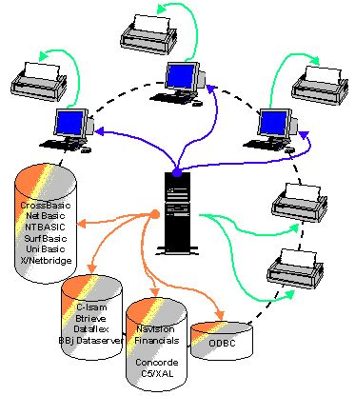

1. Ambiente di NET-TRIO

1.1. NET-TRIO
NET-TRIO gli permette di allontanarsi c'è ne dei vostri programmi attuali del TRIO da un browser senza alcune modifiche affatto.
NET-TRIO gli non permette di produrre o emendare alcun programma dal browser, dato che questo avrete bisogno del TRIO normale di Windows. I programmi possono essere usati in tutto il senso ma non modifyed.
La documentazione per TRIO RAPGEN, quoziente d'intelligenza, DATAMASTER e gestioni dell'utente descrive in dettaglio come fare i programmi del TRIO, in questo manuale che troverete le informazioni su come ottenere questi che funzionano con la vostra soluzione Internet/del Intranet.
Funzionando con il HTML, i Javascript tuttavia ancora richiede la conoscenza di queste lingue, NET-TRIO non progetta il vostro Web site ma fungeranno da una parte integrata di questa, rendente li ai vostri dati disponibili in tutta la forma desidera.

1.2. Generatore rapporto/cgi di NET-RG
IL TRIO RAPGEN può produrre la stampa prodotta fittet nella forma del GIF o del HTML per l'uscita del browser, poichè la stampa del pdf di NET-RG inoltre per il lettore del Acrobat dell'ADOBE è sostenuta insieme ad un senso molto potente di generazione delle pagine del HTML, non solo come uscita della stampa, ma anche come risponde al qualsiasi Cgi-denomina permettergli di scrivere e modificare facilmente i vostri scritti dell'un cgi.
Non ci saranno collegamenti necessari dal lato del cliente usare NET-RG.

1.2.1. Stampatore Administation di NET-PA
Un printersetup differente del requiere di volontà della soluzione del browser che un'applicazione di Windows, NET-PA gli permette di installare questi stampatori sull'assistente per uscita agli stampatori della rete o alle lime di HTML/PDF.

1.2.2. Menu di programma
I menu per le selezioni di programma del TRIO in NET-TRIO sono fatti come tali rapporti producendo l'uscita del HTML e persino potrete adattare questi per il vostro proprio uso come descritto successivamente.
Potete anche scegliere disporre i programmi direttamente sul vostro Web site ed omettere i menu automatizzati completamente.

1.3. Domanda intelligente di NET-IQ
Qualsiasi domanda prodotta da TRIO IQ può ora essere integrata direttamente al vostro Web site. Quando il cliente usa un programma di quoziente d'intelligenza dal browser, questo programma realmente funzionerà sul web server ed i dati giusti dell'ingreso/uscita sono trasportati fra il cliente e l'assistente.
Per il momento, la funzione di DIALOGO di quoziente d'intelligenza non è sostenuta, comunque questa sarà effettuata presto.

1.3.1. Servizio Plugin di NET-PS per NET-IQ
Per effettuare la comunicazione fra il cliente ed il programma di quoziente d'intelligenza dell'assistente, un plugin deve essere installato al browser del cliente ed al programma di NET-PS funzionanti sul web server.

1.4. Programmi di manutenzione dei file di NET-DM DATAMASTER
Che si allontana DATAMASTER i programmi dal browser gli permette non solo di interrogare, ma anche modifica i dati attuali o genera nuovo.

1.5. Gestione dell'utente di NET-US
La gestione dell'utente gli dà la possibilità all'insieme differente di funzionamento dei programmi del TRIO sul web server.

1.5.1. Sicurezza
NET-TRIO in se non effettua alcuni sistemi di sicurezza, questo deve essere effettuato dal vostro disegno di Web site e di web server che definisce l'input di parola d'accesso e che i programmi sono accessibili all'utente.

1.6. Autorizzare
NET-TRIO è autorizzato come utenti simultanei sul luogo dell'assistente, nessun cliente che specifico l'autorizzazione sarà necessaria. Fare/modificare i programmi avrete bisogno di un'autorizzazione normale del TRIO.

1.7. Webservers dei fissaggi e del Intranet/Internet
NET-TRIO richiederà un assistente di Windows di tutto il gentile (95/98/ME/2000/NT), funzionante su un assistente di UNIX non è possibile.
Dovete avere la possibilità da funzionare per possedere le Cgi-applicazioni sull'assistente, notate che questo non è permesso su molti assistenti di public domain.
Il vostro proprio assistente interno sarà la soluzione normale, come i vostri dati anche dovrebbero essere accessibili con i programmi di NET-TRIO.
Dipendente sul quanto uscita manterrete sull'assistente, non dovreste sottovalutare la quantità di spazio stata necessaria per le lime del tmp.

2. Installazione

Questa guida dell'installazione per gradi descriverà come installare ed installare il sistema di NET-TRIO. È importante che installate le informazioni corrette prima che tutto il cliente possa accedere al sistema.

2.1. CD o trasferimento dal sistema centrale verso i satelliti prima di
installazione
Se non fate prego il CD del prodotto degli Interruttore-Attrezzi metterti in contatto con uno dei nostri soci. Il CD conterrà tutte le lime richieste per installare gli Interruttore-Attrezzi NET-TRIO.
Se desiderate trasferire il prodotto dal sistema centrale verso i satelliti dovete avere un inizio attività di nome e di parola d'accesso dell'utente per al nostro Web site
http://www.swtools.com
Da questo luogo potete trasferire selezionando il menu
Trasferimento dal sistema centrale verso i satelliti - 32-Bit
Le seguenti lime devono essere trasferite dal Web site degli Interruttore-Attrezzi:
- SWXXX0YY.EXE (programma dell'installazione)
- XXX3YY06.ZZZ (NET-TRIO)
dove XXX è il numero di versione principale, YY è il numero di versione secondario e ZZZ è il codice di lingua.
Tutte le lime devono essere disposte nello stesso indice prima che l'installazione possa essere fatta.

2.2. Installazione
Inizi il ^b di programma dell'installazione; SWXXX0YY.EXE ed assicuri selezionare il prodotto NET-TRIO.

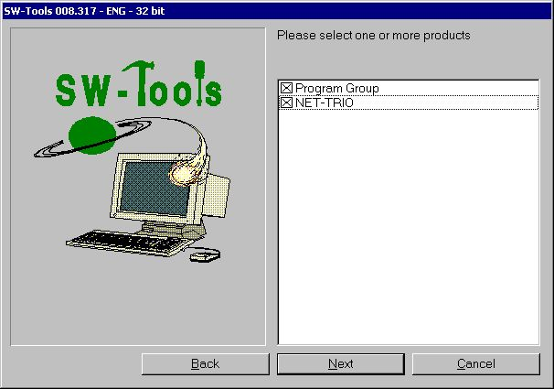

2. Selezione del prodotto
Il percorso dell'installazione è per difetto regolato a ^ di C:\NETTRIO; dal può da essere cambiato. Si raccomanda per non essere il percorso di un'installazione attuale del TRIO.

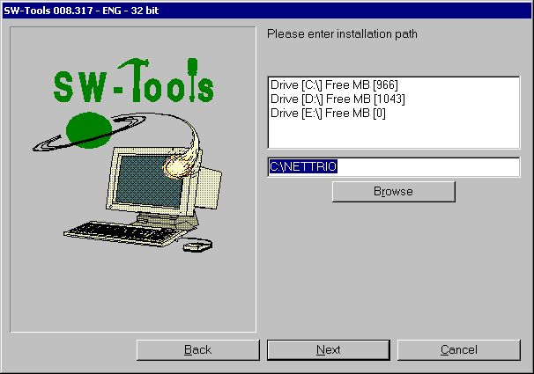

3. Percorso dell'installazione
Il gruppo di programmi è per difetto regolato a Interruttore-Attrezzi NET-TRIO dal può da essere cambiato.

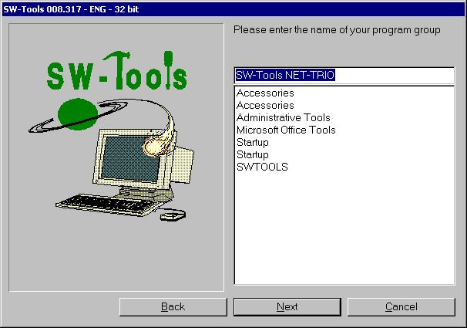

4. Gruppo di programmi
Una volta che i prodotti sono stati selezionati, il percorso dell'installazione ed il gruppo di programmi il programma dell'installazione visualizzeranno un sommario di che cosa sono stati selezionati ed informare che l'installazione è entrata una lima specifica. Inizi l'installazione selezionando il Install.

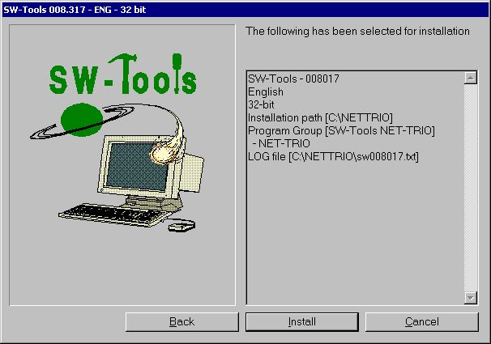

5. Sommario di installazione
Una volta che l'installazione è rifinita NET-TRIO installerà automaticamente la gestione dell'utente e genererà due utenti chiamati:
- Eccellente
- Utente
^b dell'utente; Super è inteso come coordinatore per la gestione e le preferenze dell'utente di NET-TRIO. Di conseguenza l'installazione chiederà una parola d'accesso quale può essere lasciato in bianco (non suggerito).

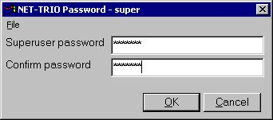

6. Parola d'accesso eccellente dell'utente
Ora l'installazione è rifinita ed una volta OK sono stati selezionati il gruppo di programmi sarà generato.

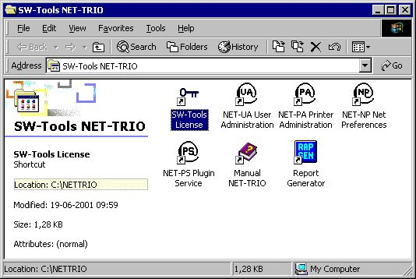

7. Soddisfare minimo del gruppo di programmi
- Installi l'autorizzazione degli Interruttore-Attrezzi
- Preferenze di messa a punto

2.3. Autorizzazione degli Interruttore-Attrezzi
L'autorizzazione è richiesta soltanto sull'assistente in cui NET-TRIO è installato. Alcun cliente che accedono a NET-TRIO non richiederà un'autorizzazione separata, comunque NET-TRIO controllerà il numero di utenti simultanei che funzionano secondo l'autorizzazione dell'assistente. Se troppo accesso di utenti NET-TRIO un errore sarà restituito al lato del cliente.
È nessessary avere ^b del prodotto; 0114 per per fare funzionare NET-TRIO.
Riferisca prego al Manual^ dell'autorizzazione degli Interruttore-Attrezzi; per le più informazioni su come installare un'autorizzazione.

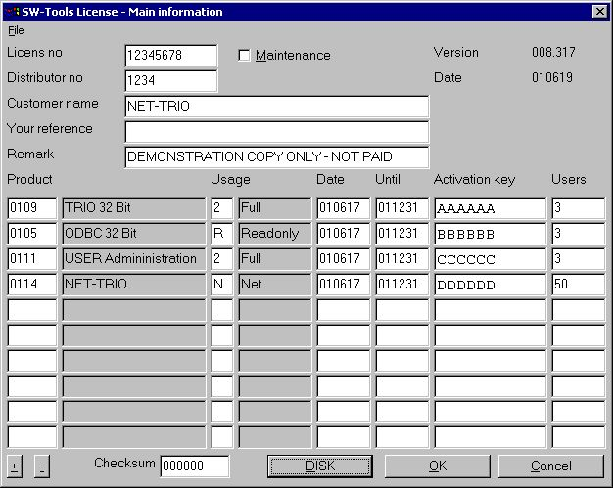

8. Autorizzazione del campione NET-TRIO

2.3.1. Autorizzazione del TRIO di Windows sull'assistente
Potete usare il TRIO di Windows direttamente sull'assistente soltanto con l'autorizzazione di NET-TRIO, ogni programma del TRIO conterete come un utente di concurrent di NET-TRIO.
I programmi del TRIO saranno definiti per quanto solitamente da un cliente locale come svilupparsi direttamente sull'assistente dovrebbe essere omesso.

2.3.2. Troppi utenti simultanei
Quando agli utenti simultanei reali permessi sono oltrepassati, il HTML page
c:\nettrio\netusers.eng
sarà rinviato anziché l'uscita normale di rapporto (.ENG che è la lingua).
Potete modificare questa pagina secondo i vostri bisogni.
Il quoziente d'intelligenza non userà questa lima per segnalare l'errore, ma piuttosto visualizza il testo regolato nel ^b della lima; swnet.txt situato nell'indice di NET-TRIO ha chiamato
SWNT_eng_liciqerr= " spiacente ma NET-IQ è occupati - provi prego ancora più successivamente "

2.4. Gestione dell'utente di NET-UA
La gestione dell'utente è come messa a punto più iniziale accennata la prima volta NET-TRIO è installato. Non avrà effetto su alcun'installazione del TRIO degli Interruttore-Attrezzi della corrente.
Lo schermo normale di inizio della gestione dell'utente contiene un tasto per installare la gestione dell'utente. Non è nessessary selezionare questa funzione perché il installtion di NET-TRIO ha installato automaticamente questo per indicare al percorso di installtion selezionato (per esempio ^ di C:\NETTRIO;).
Riferisca prego al Manual^ della gestione dell'utente degli Interruttore-Attrezzi; per le più informazioni su come utilizzare questo modulo.

2.4.1. Aggiunga l'utente con il collegamento all'installazione attuale del TRIO
È possibile da collegarsi semplicemente ad un'installazione attuale del TRIO generando un utente quei punti alla posizione dell'installazione del TRIO.
Per esempio, se il TRIO è installato sullo stesso assistente di NET-TRIO ma nel
come indicato qui.

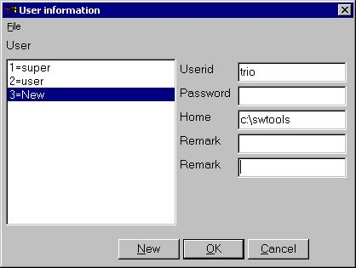

9. Utente collegato all'installazione attuale del TRIO

2.5. Preferenze di NET-NP
La messa a punto di NET-TRIO contiene tutte le informazioni richieste per produrre gli indirizzi ed il rapporto di URL reali prodotti alle posizioni specifiche sul sistema. L'intero sistema di NET-TRIO dipende da queste regolazioni.

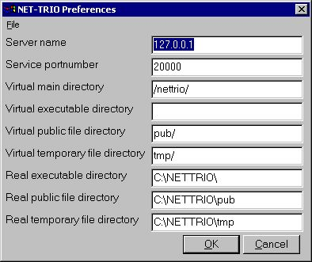

10. Preferenza standard

2.5.1. Nome dell'assistente
Nome dell'assistente di NET-TRIO. Ciò è normalmente il nome ospite per la macchina dell'assistente. È usata quando NET-TRIO deve generare un URL, per esempio.
http://www.swtools.com/..
dove ^ di www.swtools.com; è il nome dell'assistente. Il campo può anche essere un IP address, per esempio ^ di 127.0.0.1; sarà uguale un URL
http://127.0.0.1/..

2.5.2. Assista il portnumber
Questo campo è usato dall'applicazione Plugin di servizio di NET-PS. È importante soltanto ai collegamenti degli Interruttore-Attrezzi che devono accedere a questo servizio. Tutti i collegamenti degli Interruttore-Attrezzi devono conoscere questo numero port. Tramite l'installazione di difetto è regolato a 20000.

2.5.3. Indice principale virtuale
L'indice principale virtuale può essere una parte dell'indirizzo di URL completo per il vostro luogo. Se NET-TRIO è di funzionare su quanto segue richiami
http://myserver/nettrio/..
il ^b del campo; Name^ dell'assistente; è il myserver e questo campo è /nettrio/.
Per esempio, se usate NET-TRIO in relazione al web server personale del Microsoft potete installare i vari indici virtuali. Ogni indice virtuale è una subcomponente alla sede. Questo campo deve essere uguale uno degli pseudonimi virtuali di alto livello dell'indice o essere lasciato in bianco.
<script language="">
quale allora è tradotto in
<script language="">

2.5.4. Indice eseguibile virtuale
Questo campo dovrebbe normalmente essere lasciato in bianco. Tuttavia, se i executables di NET-TRIO è spostato verso un altro indice allora l'un uguale all'indice principale virtuale deve essere inserito.
Per esempio, se il rapporto eseguibile ( RAP00132.EXE) è essere situato in un indice virtuale chiamato cgi-bin in modo che il URL sia
http://myserver/nettrio/cgi-bin/rap00132.exe
il campo deve essere inserito As
cgi-bin/
o se l'indice virtuale è un indice di radice
http://myserver/cgi-bin/rap00132.exe
il campo deve essere inserito As
/cgi-bin/

2.5.5. Indice pubblico virtuale della lima
Le lime pubbliche sono lime quali le lime di JAVASCRIPT (.js), le pagine del HTML, le immagini statiche (.gif/.jpg) ecc. Le lime pubbliche richieste da NET-TRIO è installata come subdirectory all'indice dell'installazione di NET-TRIO, per esempio.
c:\nettrio\pub
Di conseguenza la procedura normale è di definire un indice virtuale chiamato
pubblicazione
come subdirectory all'indice principale virtuale. Ciò provocherà un URL
http://myserver/nettrio/pub/..

2.5.6. Indice virtuale della lima provvisoria
Questo indice virtuale è usato quando NET-TRIO produce l'uscita di rapporto. Tutte le lime provvisorie saranno immagazzinate in questo indice virtuale. Tutta l'uscita sarà separata secondo l'utente dato tramite l'inizio del rapporto in modo che soltanto questo utente possa richiamare l'uscita dal tabulato precedente.
L'indice provvisorio richiesto da NET-TRIO è installato come subdirectory all'indice dell'installazione di NET-TRIO, per esempio.
c:\nettrio\tmp
Di conseguenza la procedura normale è di definire un indice virtuale chiamato
tmp/
come subdirectory all'indice principale virtuale. Ciò provocherà un URL
http://myserver/nettrio/tmp/..

2.5.7. Indice eseguibile reale
L'indice eseguibile reale è usato per trasformare un HREF come
/nettrio/cgi-bin/rap00132.exe
nella disposizione locale reale dell'applicazione, per esempio.
c:\nettrio\rap00132.exe
se questo campo è regolato a ^ di c:\nettrio;.

2.5.8. Indice pubblico reale della lima
L'indice pubblico reale della lima è usato per trasformare un HREF come
/nettrio/pub/swnet.js
nella disposizione locale reale della lima, per esempio.
c:\nettrio\pub\swnet.js
se questo campo è regolato a ^ di c:\nettrio\pub;.

2.5.9. Indice reale della lima provvisoria
L'indice reale della lima provvisoria è usato per trasformare un HREF come
/nettrio/tmp/user/00100001.htm
nella disposizione locale reale della lima, per esempio.
c:\nettrio\tmp\user\00100001.htm
se questo campo è regolato a ^ di c:\nettrio\tmp;.

2.6. NET-TRIO e web server personale del Microsoft (PWS)
Questa sezione mostra esattamente che cosa è stato installato in PWS nell'ordine affinchè NET-TRIO funzioni.
Nel responsabile di PWS sotto le opzioni avanzate potete installare gli indici virtuali come componente del <home> indice.

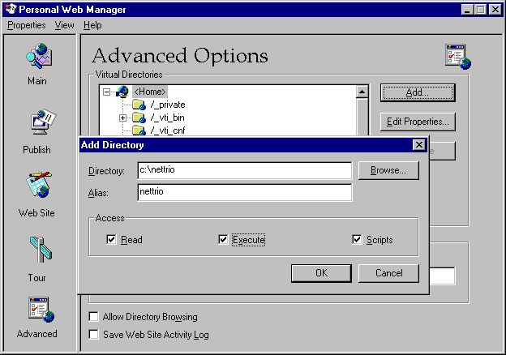

11. PWS - Aggiunta dell'indice virtuale di NETTRIO
Quando questo è ^b virtuale generato; pub e tmp può essere aggiunto.

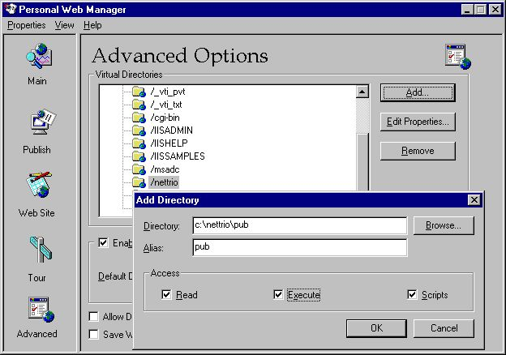

12. PWS - Aggiunta dell'indice virtuale della pubblicazione

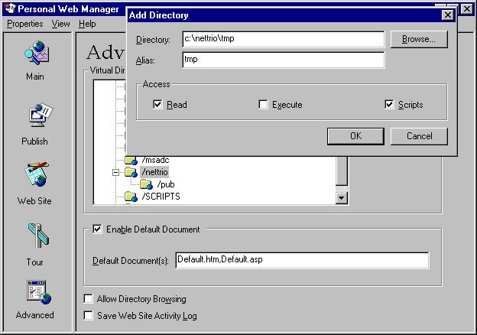

13. PWS - Aggiunta dell'indice virtuale di TMP
Quando tutti gli indici dell'albero sono stati generati la lista dovrebbe contenere quanto segue:

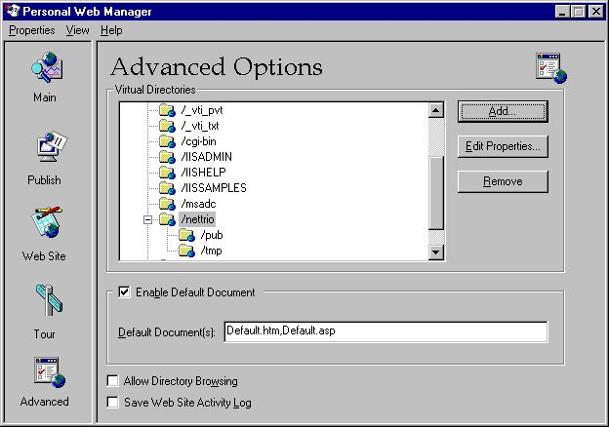

14. PWS - Lista risultante degli indici virtuali

2.7. NET-TRIO ed assistente di informazioni del Internet del Microsoft (IIS)
Questa sezione mostra esattamente che cosa è stato installato in IIS nell'ordine affinchè NET-TRIO funzioni.
Nel funzionare con il Windows 2000 è possibile effettuare gli indici virtuali di IIS selezionando
INIZIO - pannello di controllo - attrezzi amministrativi - responsabile di servizi del Internet
Per esempio, di destra scatti sopra il Stabilizzi il ^ di Web site; e prescelto
Nuovo - indice virtuale

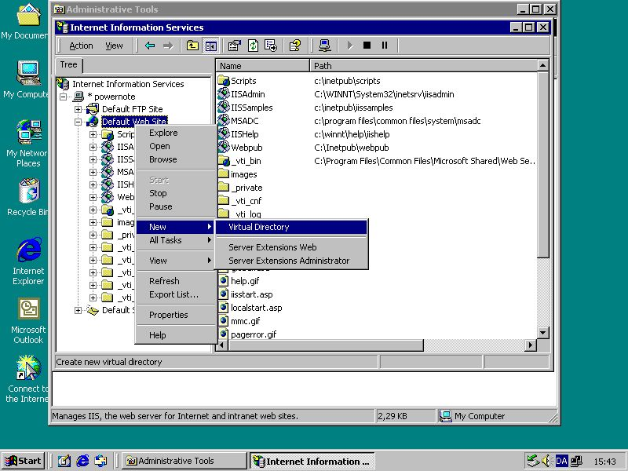

15. IIS - Aggiunta dell'indice virtuale di NETTRIO

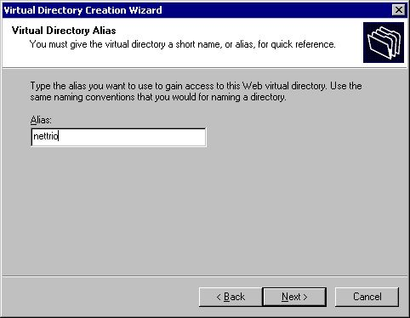

16. IIS - Punto virtuale 1 del wizard dell'indice
allora la posizione dell'indice

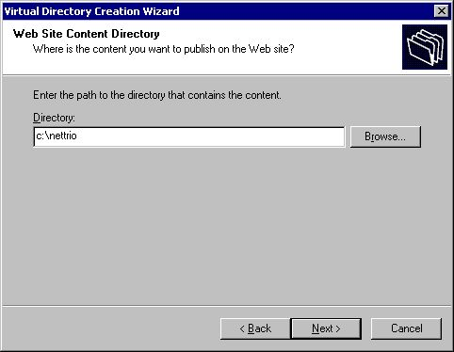

17. IIS - Punto virtuale 2 del wizard dell'indice
ed infine i permessi di accesso.

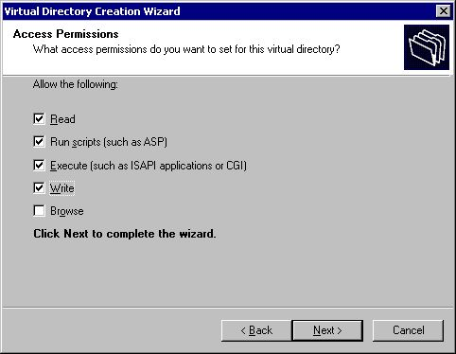

18. IIS - Punto virtuale 3 del wizard dell'indice
Noti che non abbiamo installato gli indici virtuali dell'albero come abbiamo fatto in PWS perché non è nessessary. Entrambe pub e tmp è una subcomponente al

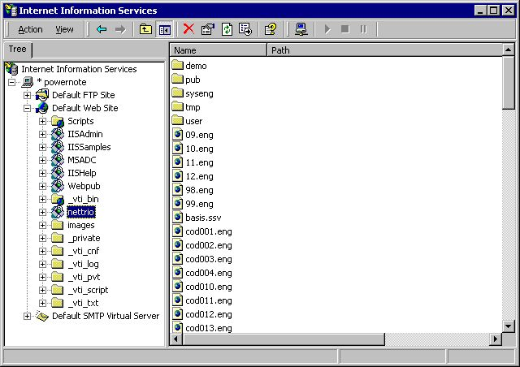

19. IIS - Lista risultante del Web site di difetto

2.8. NET-TRIO ed altri assistenti del HTTP
NET-TRIO non è limitato per funzionare con gli assistenti del HTTP del Microsoft soltanto. L'unico requisito è di potere installare gli indici virtuali che finalmente è collegato alle ubicazioni fisiche sull'assistente.

2.9. Pagina startup standard nella disposizione del HTML
L'installazione di NET-TRIO gli fornisce un demosystem e una pagina startup standard nella disposizione del HTML, che può essere raggiunta da tutto il cliente. La pagina standard è strutturata nei telai in cui la parte di sinistra funge da menu in cui l'inizio attività e la selezione possono essere fatti e la parte di destra fornirà l'uscita di un rapporto o di una domanda.
Il nome della pagina è
http://XXX/nettrio/swntYYY.htm
dove XXX è il nome dell'assistente e il YYY è il codice di lingua
DAN - Danese
INGLESE - inglese
GER - Tedesco
Per esempio, la pagina startup inglese è
http://myserver/nettrio/swnteng.htm
Se avete riuscito correttamente a messa in opera tutto dovreste potere accedere a questa pagina da tutto il browser del cliente.
Ricordi di prego iniziare il NET-PS Service^ Plugin; in primo luogo
per per eseguire le domande di NET-IQ!

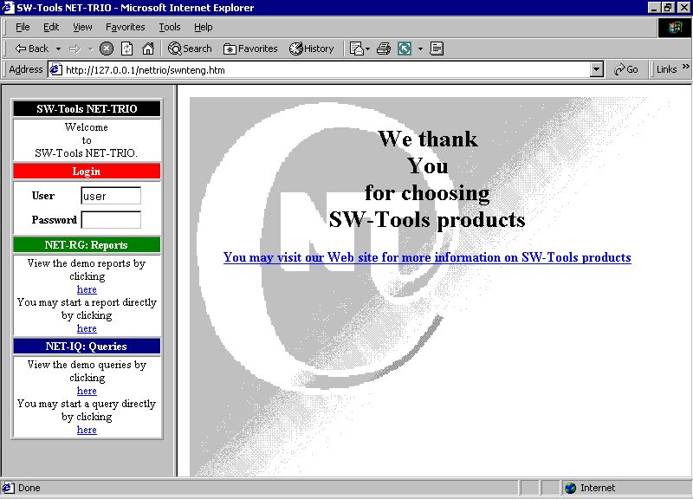

20. IIS - Pagina startup standard in browser

3. Generatore rapporto di NET-RG

L'esecuzione rapporto di NET-RG non richiede alcun'installazione del lato del cliente o plugin. Tuttavia, se dovete restituire il tabulato di un rapporto ad un cliente per mezzo dello stampatore dello schermo di NET-TRIO il cliente deve avere un'installazione del TRIO degli Interruttore-Attrezzi ed autorizzare il presente.
Stampando nel HTML, il GIF o un'altra disposizione non richiede alcun'applicazione speciale del cliente.
I rapporti possono ancora essere stampati a qualunque messa a punto di stampatore di Windows sull'assistente di NET-TRIO. Il cliente che ha eseguito il rapporto riceverà soltanto un riconoscimento di quello che il rapporto è stampato, ma la stampa reale non è sullo schermo ma fisicamente non è stampata sullo stampatore chiesto.
Con questa funzionalità potete avere 100 clienti nel vostro Intranet quel ciascuno avere loro proprio stampatore locale. Se devono eseguire i rapporti e stampa dei prodotti sul loro proprio stampatore il pc dell'assistente di NET-TRIO devono conoscere questo stampatore, per esempio come stampatore della rete. Ora qualcuno può stampare i rapporti su qualcuno stampatore.

3.1. Rapporti del sistema
NET-RG contengono una coppia dei rapporti del sistema di cui fornisce un senso standard:
- Selezionando un sottosistema (rapporto 950 del sistema)
- Selezionando un rapporto nell'ambito del sottosistema selezionato (rapporto 951 del sistema)
- Entri i parametri di inizio ed esegua il rapporto selezionato (rapporto 952 del sistema)
I rapporti sono ment come campioni affinchè esaminino.
Potete usare il Segnali Generator l'icona per accedere al sistema segnala così come i rapporti dal sistema installato del demo. Per accedere al sistema i rapporti soddisfano il menu prescelto
Lima - sottosistema - lime di sistema

3.1.1. Selettore di sottosistema
Il rapporto di sottosistema leggerà il DMSYSTEM.SSV archivi per compilare una lista di tutti i sottosistemi definiti.
Secondo il ssv_use funzione che esaminerà se l'utente ha permesso di accesso al sottosistema. Se nessun permesso di accesso o nessun rapporto presente nel sottosistema esso sarà scartato dall'elenco finale.
Il rapporto calcola un giacimento del testo con una modifica del href del HTML per iniziare il Segnali Selector segnali.

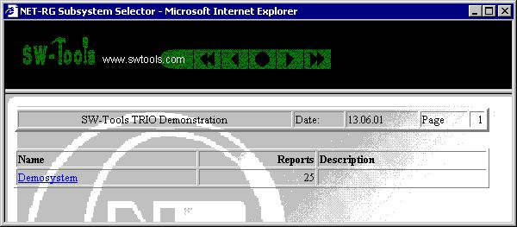

21. Selettore di sottosistema di NET-RG

3.1.2. Segnali il selettore
Il selettore di rapporto indicerà il DMREPORT.SSV archivi per compilare una lista di tutti i rapporti definiti nell'ambito di un sottosistema. Il sottosistema chiesto è dato come campo dell'immissione dei dati.
Secondo il ssv_use funzione che esaminerà se l'utente ha permesso di accesso al rapporto. Se nessun permesso di accesso esso sarà scartato dall'elenco finale.
Il rapporto calcola un giacimento del testo con una modifica del href del HTML per iniziare il Segnali Start segnali.

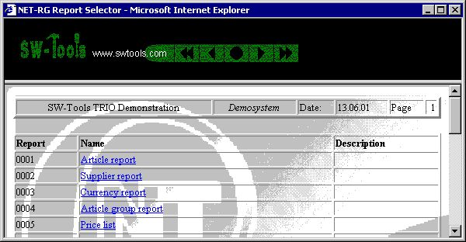

22. Selettore rapporto di NET-RG

3.1.3. Segnali l'inizio
Lo schermo di inizio ha fornito da questo rapporto contiene tutti i parametri conosciuti di inizio ad un rapporto come conosciuto dal TRIO degli Interruttore-Attrezzi. Inoltre, la statistica di inizio di rapporto ed archiviare è presenti.
Il rapporto di inizio di rapporto è una punta più complessa dei due altri rapporti. Usa una funzione denominata exrep per produrre la relativa uscita del HTML. La lima di definizione per questa è situata nello stesso indice del ^i dell'archivio sorgente di rapporto; DM1952.src ed è chiamato DM1952.HTM.
Se dovete emendare prego questa lima usi un redattore normale quale il Notepad o Wordpad. Contiene il codice normale del HTML ma diviso nelle sezioni

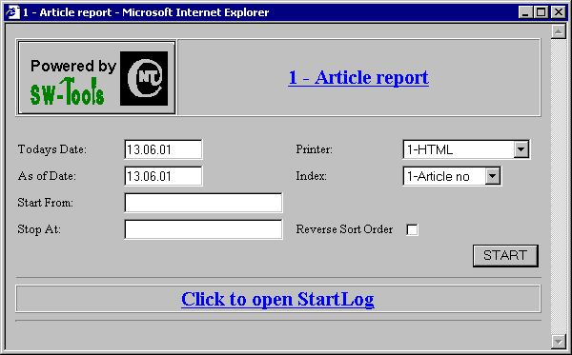

23. Inizio rapporto di NET-RG

3.1.4. La vostra propria pagina di inizio di rapporto
Potete usare il HTML Form metodo per installare la vostra propria pagina di inizio di rapporto.
La tabella sotto è una lista delle variabili comuni che possono essere usate all'interno della forma.

 | NOME | Richiesto | Descrizione

Oltre alle variabili predefinite potete includere i campi supplementari dell'input conosciuti al rapporto in se. Tuttavia, il generatore di rapporto fornisce un subfunction chiamato cgi_par quale può richiamare il valore di tutto il campo della forma.

3.1.4.1. Forma del HTML del campione
Il campione è posizionato nel ^b della lima; swex1eng.htm.

3.1.4.2. Richiami il valore del campo della forma
Per richiamare un valore del campo della forma potete usare il ^b di funzione; cgi_par. Se la vostra forma include un campo della forma definito As
<input maxlength="64" value="swtools@swtools.com" name="EmailAddress" size="64">
il vostro calcolo di rapporto può essere
#20 = cgi_par (“email address„)
Il campo #20 deve essere un giacimento del testo ed ora conterrà il valore
swtools@swtools.com

3.2. Diriga l'inizio del rapporto
Se desiderate iniziare un rapporto direttamente senza selezionare il sottosistema ecc, la pagina startup standard li mostra che un campione di come a faccialo. Dovete selezionare
Potete iniziare un rapporto direttamente scattando il here
Il campione produrrà l'uscita nel divisorio di destra della struttura.

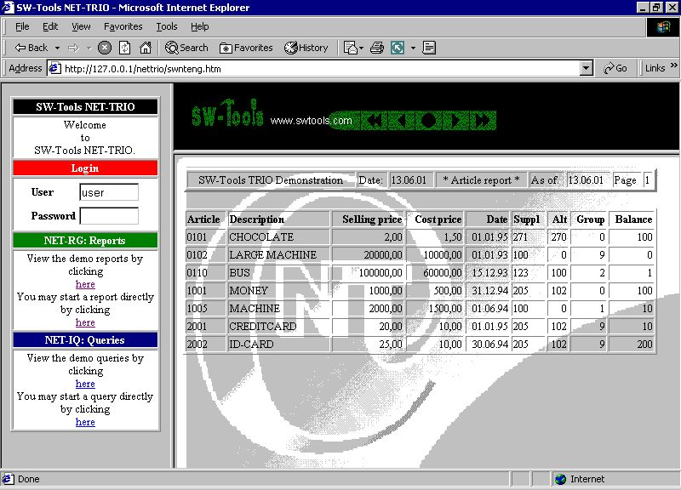

24. Diriga l'inizio di un rapporto
Il codice del HTML per iniziare un rapporto direttamente è fatto da una funzione di Javascript situata nel ^b della lima; SWNT1XXX.HTM. La funzione produrrà un href del HTML

Potete riferirti ai parametri di inizio di rapporto nel Generatore Manual^ rapporto degli Interruttore-Attrezzi;. Prego la nota, TRIO=1001 contiene i tempi 1000 di sottosistema più il numero di rapporto di eseguire, che differisce da dal senso normale di chiamata del RAPWIN32.EXE.
Un HTML page del campione che permette che l'utente scatti soltanto sopra un collegamento per iniziare un rapporto e ricevere il risultato in una nuova finestra di browser sarebbe

Il campione è posizionato nel ^b della lima; swex2eng.htm.

3.3. Gestione dello stampatore di NET-PA
La gestione dello stampatore è la stessa di nel TRIO ma esteso con la a

3.3.1. Stampatori standard
Quando NET-TRIO è installato i seguenti stampatori è definito:
- HTML
- HTML tutto compreso
- Testo
- Testo tutto compreso
- Rtf
- GIF
- Paesaggio del GIF
- Pdf
- Pdf tutto compreso
- Paesaggio del pdf
- Paesaggio tutto compreso del pdf
<!-- systran dnt_block open --> Qualsiasi stampatore può essere aggiunto, modificato o cancellato.

3.3.2. Campo del gruppo dello stampatore
Il campo del gruppo dello stampatore fa il riferimento ad un MYPRTxxx.CGI lima, dove xxx. è il numero di gruppo dello stampatore. Questa lima contiene il codice del HTML affinchè come produca la pagina restituita al cliente. I seguenti numeri di gruppo è riservato da Interruttore-Attrezzo:

 | Gruppo | Descrizione

Se installando uno stampatore sull'assistente dovete specificare il gruppo 3.

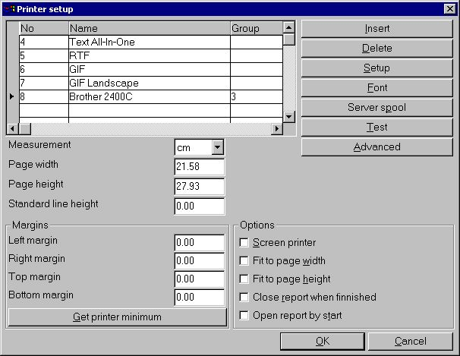

25. Installazione dello stampatore delle finestre

4. Domande intelligenti di NET-IQ

NET-IQ richiede al lato del cliente di fare installare un plugin che limiterà l'uso ai clienti basati Windows. Tuttavia, la volontà plugin fornisce un oggetto integrato in tutto il HTML page che fornisce ad un tavolo pieno le finestre multiple di domanda aperte allo stesso tempo. Ciò è molto importante perché uno dei benefici chiave di quoziente d'intelligenza è la capacità di interagirsi nel fratempo fra le finestre di domanda secondo la tabella predefinita della base di dati di rapporti.
Le regolazioni di colore dell'interfaccia di utente saranno secondo la regolazione di Windows del cliente.
La volontà plugin naturalmente fornisce il toolbar da quoziente d'intelligenza ed anche dal menu per ogni finestra di domanda, anche se il menu non è fornito come barra dei menu normale ma piuttosto come tasto del menu all'interno di ogni finestra di domanda. Ciò è stata scelta per minimizzare i requisiti di rinfrescare l'oggetto plugin troppo.

4.1. Servizio Plugin di NET-PS
Il ^b plugin di servizio; SWSRV32.EXE DEVE essere iniziato sull'assistente nell'ordine affinchè tutta l'applicazione di IQ/DATAMASTER siano iniziati. Se non è riceverete un errore come questo:
Init Plugin: -8 [xxxx]
Quando il servizio Plugin di NET-PS sta facendo funzionare un ^b dell'icona; PS sia presente in Windows taskbar.

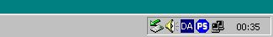

26. Icona Plugin di servizio di NET-PS nella zona taskbar
Potete radrizzare per scattare sopra questa icona per osservare le informazioni di chi sono o essere collegati.

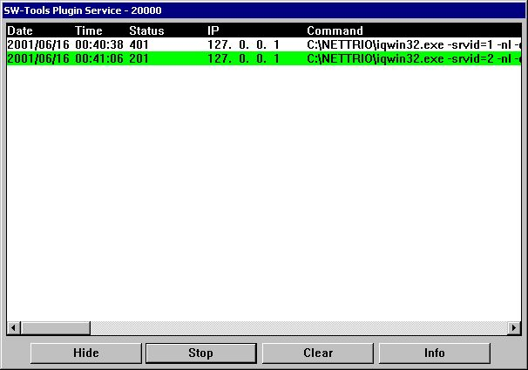

27. Finestra Plugin di servizio di NET-PS
Una linea con priorità bassa bianca indica che il collegamento è finnished, una linea verde che è attivo e una linea rossa che il collegamento ha venuto a mancare.
Potete Stop il servizio, Hide la finestra, Clear il contenuto della finestra o ottiene le statistiche del collegamento selezionando il Info.

4.1.1. Codici di errore

 | Errorcode | Descrizione

4.2. Trasferimento dal sistema centrale verso i satelliti del NET-IQ Plugin
Il lato che del cliente la lima plugin dell'installazione è situata nell'indice là NET-TRIO è installato. È chiamato
SWNET.CAB
La lima del Governo digitalmente non è firmata.

4.3. NET-IQ Plugin
Se voi prescelti
Potete iniziare una domanda direttamente scattando il here
la pagina startup standard inizierà la domanda 1 di quoziente d'intelligenza dal sottosistema 1 nel giusto telaio.
Se il cliente non ha gli Interruttore-Attrezzi NET-IQ Plugin hanno installato la pagina che sarò trasferito.
Potete ottenere un avvertimento di sicurezza perché il NET-IQ plugin digitalmente non è firmato.

4.4. Rapporti del sistema
NET-IQ contengono una coppia dei rapporti del sistema di cui fornisce un senso standard:
- Selezionando un sottosistema (rapporto 960 del sistema)
- Selezionando una domanda nell'ambito del sottosistema selezionato (rapporto 961 del sistema)
- Esegua la domanda selezionata (rapporto 962 del sistema)
I rapporti sono ment come campioni affinchè esaminino.
Potete usare il Segnali Generator icona per accedere ai rapporti del sistema. Per accedere al sistema i rapporti soddisfano il menu prescelto
Lima - sottosistema - lime di sistema

4.4.1. Selettore di sottosistema
Il rapporto di sottosistema leggerà il DMSYSTEM.SSV archivi per compilare una lista di tutti i sottosistemi definiti.
Secondo il ssv_use funzione che esaminerà se l'utente ha permesso di accesso al sottosistema. Se nessun permesso di accesso o nessuna domanda presente nel sottosistema esso sarà scartata dall'elenco finale.
Il rapporto calcola un giacimento del testo con una modifica del href del HTML per iniziare il Programma Selector rapporto.

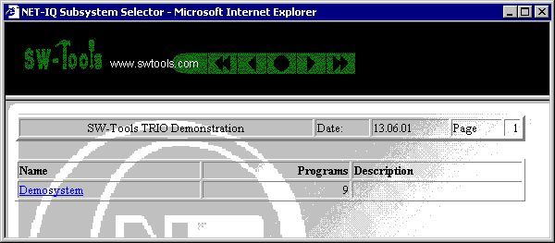

28. Selettore di sottosistema di NET-IQ

4.4.2. Selettore di programma
Il selettore di programma indicerà il IQREPORT.SSV archivi per compilare una lista di tutte le domande definite nell'ambito di un sottosistema. Il sottosistema chiesto è dato come campo dell'immissione dei dati.
Secondo il ssv_use funzione che esaminerà se l'utente ha permesso di accesso al programma. Se nessun permesso di accesso esso sarà scartato dall'elenco finale.
Il rapporto calcola un giacimento del testo con una modifica del href del HTML per iniziare il Programma Start rapporto.

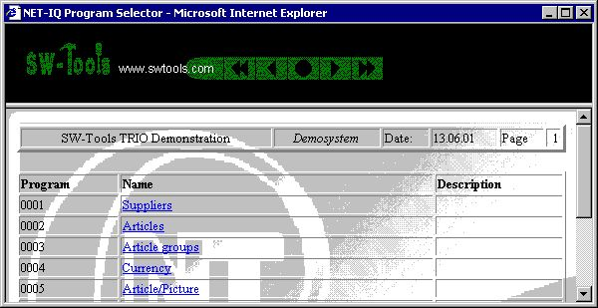

29. Selettore di programma di NET-IQ

4.4.3. Inizio di programma
L'inizio di programma restituisce un HTML page che include il oggetto incorporato richiesto per tutta la domanda di quoziente d'intelligenza.
Il rapporto di inizio di programma è una punta più complessa dei due altri rapporti. Usa una funzione denominata exrep per produrre la relativa uscita del HTML. La lima di definizione per questa è situata nello stesso indice del ^i dell'archivio sorgente di rapporto; DM1962.src ed è chiamato DM1962.HTM.
Se dovete emendare prego questa lima usi un redattore normale quale il Notepad o Wordpad. Contiene il codice normale del HTML ma diviso nelle sezioni

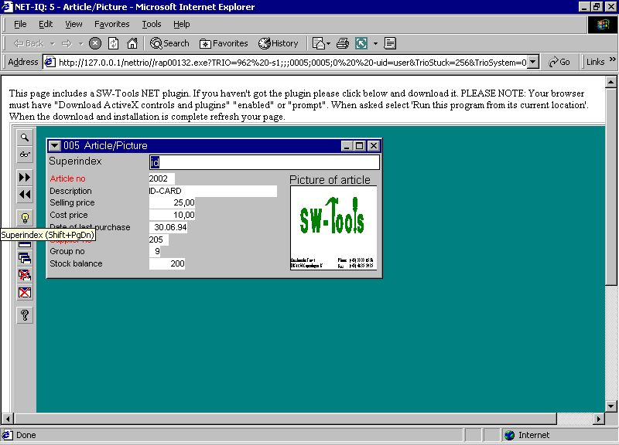

30. Programma 5 di NET-IQ iniziato

4.4.3.1. Sintassi in DM1962.HTM
La lima include una domanda di quoziente d'intelligenza usando la seguente modifica del HTML:
<object id="SWNetIQ"> NAME= " SWNet.IQ "
CODEBASE= " http://#68 #66_swnet.cab "
CLASSID= " CLSID: 1C30CBCE-C520-11D4-9EAC-00001CE5A2E3 "
Interruttore-Attrezzi Activex NETTO di caricamento di STANDBY= "….“
WIDTH= " 800 "
HEIGHT= " 600 " &gt;
<param value="#68" name="Server">
<param value="#69" name="ServicePort">
<param value="4" name="Flags">
<param value="#38" name="Program">
<param value="" name="TimeOut">
<param value="#39" name="UserIDandPSW">
<param value="" name="ExecuteURL">
<param value="" name="AdditionalIQPars">
Il rapporto sostituirà #68 con il Name^ dell'assistente; , #66 con il nome di indice vertual di nettrio, #69 con il Assista il portnumber , #38 con
NOTI prego il ^b di parametro; Flags può essere un a valore aggiunto in su vicino:

 | Campo | Bitvalue | Descrizione

Riferisca prego a tutto il Manual^ del HTML; per una spiegazione del OBJECT modifica.

4.5. Diriga l'inizio del programma
Se desiderate iniziare una domanda direttamente senza selezionare il sottosistema ecc, la pagina startup standard li mostra che un campione di come a faccialo. Dovete selezionare
Potete iniziare una domanda direttamente scattando il here

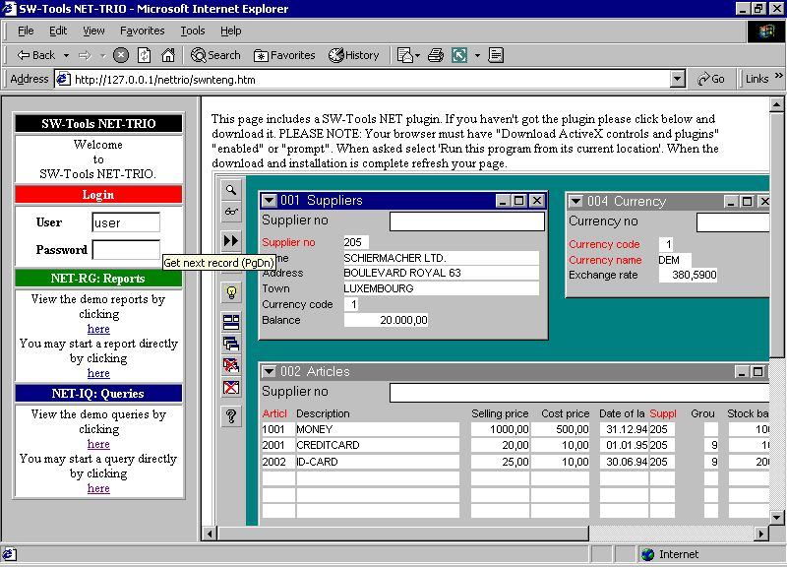

31. Diriga l'inizio di una domanda
Il codice del HTML per iniziare un rapporto direttamente è fatto da una funzione di Javascript situata nel ^b della lima; SWNT1XXX.HTM. La funzione produrrà un href del HTML

sistema; TrioSystem
Un HTML page del campione che contiene una domanda di NET-IQ sarebbe

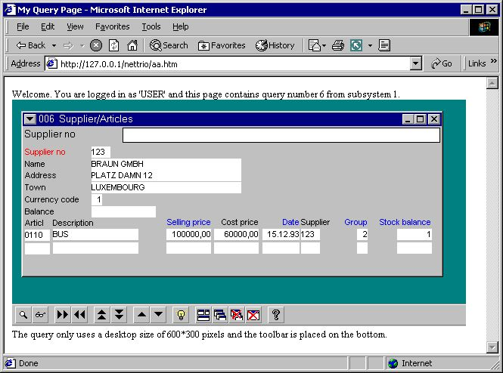

32. Il HTML page del campione NET-IQ
Ricordi prego di che il riferimento a 127.0.0.1 deve essere cambiato al nome che dell'assistente avete installato nella vostra preferenza di NET-TRIO.

4.6. Funzionalità

4.6.1. Menu di quoziente d'intelligenza
I seguenti menu non è presso il cliente di NET-IQ.

 | Menu | Motivo

5. NET-DM DATAMASTER

Come conosciuto dal TRIO degli Interruttore-Attrezzi, DATAMASTER differisce da soltanto da quoziente d'intelligenza in termini di potere aggiornare i dati ed effettuare l'input su tutto il campo della forma. Di conseguenza la descrizione di come gli impianti di DATAMASTER è differente da che cosa è descritto nel capitolo precedente riguardo a NET-IQ.

6. HTML, immagine, lime standard di sistema e di JAVASCRIPT

6.1. Lime pubbliche standard
Ciò è una lista delle lime pubbliche standard installate da NET-TRIO:
htm-frst.gif - tasto della pagina dello stampatore del HTML primo
htm-next.gif - tasto seguente della pagina dello stampatore del HTML
htm-prev.gif - tasto della pagina precedente dello stampatore del HTML
htm-last.gif - tasto della pagina dell'ultimo dello stampatore del HTML
htm-logo.gif - marchio dello stampatore del HTML
htx-bkgn.gif - grafico della priorità bassa dello stampatore del HTML
htx-log2.gif - marchio indicato allo schermo di inizio di rapporto
bladr.gif - immagine per la pagina che passa in rassegna
sta-eng.htm - HTML page di statistiche

6.2. Lime di JAVASCRIPT
Ciò è una lista delle lime standard di JAVASCRIPT installate da NET-TRIO nell'indice pubblico:
bladr.js - JAVASCRIPT per la pagina che passa in rassegna
common.js - JAVASCRIPT per le funzioni comuni di inizio di rapporto
start.js - JAVASCRIPT per le funzioni di inizio di rapporto
status.js - JAVASCRIPT per le statistiche di rapporto

6.2.1. Lima generata SWNET.JS
La lima contiene alcune variabili che possono essere usate in relazione a tutto il codice che di JAVASCRIPT potete avere bisogno di per NET-TRIO.

Tutte le variabili hanno chiamato il SWNT_xxx_yyy dove xxx è il codice di lingua è preso dal SWNET.TXT lima. Questa lima contiene tutto il testo dipendente dal linguaggio.

6.3. Immagini, marchio, pagine statiche del HTML
La lima di questi tipi dovrebbe essere situata nell'indice pubblico.

7. Lime provvisorie

Tutte le lime provvisorie saranno immagazzinate nell'indice installato nelle preferenze di NET-TRIO. Non saranno rimosse automaticamente. Così avete bisogno manualmente della pulizia le lime. Il motivo per non fare questo è automaticamente che le lime provvisorie possono essere raggiunte tramite l'inizio di rapporto attraverso il Inizi il log.

8. Requisiti

8.1. Assistenti sostenuti di fotoricettore
Tutte le soluzioni NETTE degli Interruttore-Attrezzi possono essere usate tecnicamente su tutto l'assistente che funziona su qualunque piattaforma di Windows. Tuttavia, internamente stiamo usando il Windows 2000 e IIS (assistente di Intermation del Internet).

8.2. Browsers sostenuti
Tutte le soluzioni NETTE degli Interruttore-Attrezzi possono essere usate tecnicamente da tutto il browser. Tuttavia, internamente stiamo usando
- Microsoft Internet Explorer (4.0 e 5.0)
- Netscape (versione 6.0)
- Opera (versione 5.0)

8.3. Parete refrattaria
Se state usando una parete refrattaria degli Interruttore-Attrezzi il servizio NETTO DEVE essere permesso essere cominciato usando una gamma di orificii di TCP sull'assistente. Per esempio, il ^b di servizio degli Interruttore-Attrezzi IQ/DATAMASTER; IQWIN32.EXE deve essere consentito a nella parete refrattaria di funzionare sopra la gamma richiesta di orificii di TCP.

8.4. Router
Se state utilizzando un router potrebbe essere nessesary modificare il NAZIONALE pospone. Secondo i numeri port usati in tutta la RETE degli Interruttore-Attrezzi plugin ogni numero port DEVE essere assegnato al IP address corretto per funzionare.

9. Subfunctions

Per sostenere i parametri e la generazione del HTML alcuni nuovi subfunctions sono stati introdotti, così come i subfunctions per controllo di menu da un programma di rapporto.

9.1. CGI_PAR - Ottenga il parametro del cgi
testo cgi_par (^i del testo; par1)

9.2. CGI_WEBNAME - Ottenga il parametro del cgi
Numeri il cgi_webname (^i del testo; par1 , ^i di numero; par2)
fotoricettore;
10 = aggiungono l'indice locale di nettrio (homepath) ex. ^l di c:\nettrio;
11 = tmp locale al tmp di fotoricettore ex. ^l di /nettrio/tmp/super/001x.htm del ==&gt; di c:\nettrio\tmp\super\001x.htm;
12 = tmp locale al tmp di fotoricettore ex. ==&gt; nettrio/tmp/super/001x.htm^l di c:\nettrio /tmp/super/001x.htm;
13 = tmp di fotoricettore a tmp locale ex. ^l di c:\nettrio\tmp\super\001x.htm del ==&gt; di /nettrio/tmp/super/001x.htm;
14 = ex eseguibile di fotoricettore dell'inserto. ^l di /nettrio/bin/rap00132.exe del ==&gt; di rap00132.exe;
15 = ottengono il valore da WIN.INI ex. Pubblicazione del ==&gt; di VDpub, ^l di www.swtools.com del ==&gt; di NetServer;
100 = ottengono tutti i valori di parametro di NET-TRIO come stringa di SSV

9.3. EXREP - Lima di rapporto esterna che maneggia fot la generazione del
HTML
Exrep di numero (^i del testo; par1 , ^i del testo; par2 , ^i del testo; par3)
L'archivio di entrata deve essere generato da un certo sistema di editazione testi normale, voi può chiamare individualmente la lima o disporre questi insieme alla fonte di rapporto, per un no. di rapporto, la fonte è DM1047.SRC, i difetti di nome di schedario dell'input di EXREP a DM1047.HTM
I seguenti ordini possono essere dati in par1 / par2 per EXREP:
archivio di entrata aperto del exrep (“APERTO„, “nome di schedario„), difetto DMnnnn.htm
archivio di uscita aperto del exrep (“USCITA„, “nome di schedario„)
archivio di entrata a livello del exrep (“A LIVELLO„) a STDOUT (ritorno dal cgi)
archivio di uscita vicino dell'input e del exrep (“VICINO„)
stampa del exrep (“STAMPA„, “etichetta„) il contenuto di [etichetta]
Nell'archivio di entrata i campi possono riferirsi come:
#17 questo campo
#17&amp;'(1,2) Gli zeri principali, zero sopprimono, da-a
caso #17 (3)
Campo del passaggio di #17input attraverso la sezione [input (#17_)]
WW#3 Workfield, (può essere dato come #107 anche)
L'archivio di entrata può contenere gli ordini:
[etichetta] identifichi per la STAMPA, estremità tutta l'etichetta di previus
[LASCI l'espressione] invochi i calcoli sulla data espressione
[SE espressione] calcoli e salti le linee seguenti se falso (0)
[ALTRO] altrimenti
[ENDIF] concluda se
Il Par3 dovrebbe essere omesso normalmente, EXREP ha la possibilità da funzionare simultaneamente con 10 lime differenti dell'ingreso/uscita. EXREP (“stampa„, “testa„, “0-3.5„) leggerà gli archivi di entrata

9.3.0.0.1. e scriverà agli archivi di uscita “0.1.2.3.5„.

9.4. ssv_repla - Rimontaggi nel textstring
ssv_repla di numero (^i del testo; par1 , ^i del testo; par2 , ^i di numero; par3 , ^i di Bitflag; par4 , ^i di numero; par5 , ^i di numero; par6)

9.5. ssv_use - Ottenga i permessi dell'utente
ssv_use del testo (^i di numero; par1 , ^i di numero; par2)

9.6. SUBSYS - Cambi il sottosistema corrente (RAP)
numeri SUBSYS (^i del testo; par1)

9.7. CHAIN - Esegua il URL in una nuova finestra (quoziente d'intelligenza)
L'ordine CHAIN si estende con la seguente sintassi:
CATENA (“URL: http://www.swtools/com/index.htm„,„ _blank ")
quale inizierà finestre le nuove di browser con il soddisfare dato dal URL. Questo mezzi, quello se l'inizio di nome di programma con “il URL: „ e la sessione è una sessione che di NET-IQ avrete questa funzionalità.

Figura lista
1. Ambiente di NET-TRIO 3
2. Selezione del prodotto 17
3. Percorso dell'installazione 18
4. Gruppo di programmi 19
5. Sommario di installazione 20
6. Parola d'accesso eccellente dell'utente 20
7. Soddisfare minimo del gruppo di programmi 21
8. Autorizzazione del campione NET-TRIO 22
9. Utente collegato all'installazione attuale del TRIO 26
10. Preferenza standard 27
11. PWS - Aggiunta dell'indice virtuale di NETTRIO 37
12. PWS - Aggiunta dell'indice virtuale della pubblicazione 38
13. PWS - Aggiunta dell'indice virtuale di TMP 39
14. PWS - Lista risultante degli indici virtuali 40
15. IIS - Aggiunta dell'indice virtuale di NETTRIO 41
16. IIS - Punto virtuale 1 del wizard dell'indice 42
17. IIS - Punto virtuale 2 del wizard dell'indice 42
18. IIS - Punto virtuale 3 del wizard dell'indice 43
19. IIS - Lista risultante del Web site di difetto 44
20. IIS - Pagina startup standard in browser 46
21. Selettore di sottosistema di NET-RG 49
22. Selettore rapporto di NET-RG 50
23. Inizio rapporto di NET-RG 51
24. Diriga l'inizio di un rapporto 56
25. Installazione dello stampatore delle finestre 60
26. Icona Plugin di servizio di NET-PS nella zona taskbar 62
27. Finestra Plugin di servizio di NET-PS 62
28. Selettore di sottosistema di NET-IQ 67
29. Selettore di programma di NET-IQ 68
30. Programma 5 di NET-IQ iniziato 69
31. Diriga l'inizio di una domanda 71
32. Il HTML page del campione NET-IQ 73

Index

1
- 1;3;16;20;21;22;23;24;27;28;29;31;32;33;34;37;38;39;40;41;42;43;44;46;48;59;62;66;78;79;85;86;89;90;91;93;94;95;96;97
o
-- 59
0
0 28;73;85;91;92
00100001 36
001x 90
0114 22
1
1 3;4;5;6;7;8;9;10;11;12;13;14;16;23;26;28;42;48;49;50;51;52;53;55;59;62;63;65;67;70;73;75;78;80;84;89;91;92;97
10 27;90;91;97
100 47;90
1000 56
1001 56
11 1;37;90;97
12 38;90;97
127 28;73
13 39;90;97
14 40;90;97
15 41;90;97
16 42;97
1C30CBCE-C520-11D4-9EAC-00001CE5 70
2
2 2;5;6;7;15;16;17;22;23;24;25;26;27;28;29;30;31;32;33;34;35;36;37;41;42;45;46;50;55;56;60;64;68;79;80;85;90;91;92;97
2000 14;41;84
20000 29
3
3 8;9;18;22;23;24;30;43;47;48;49;50;51;52;53;55;56;58;59;60;65;69;70;81;86;91;92;97
32-Bit 16
4
4 10;19;25;26;31;52;53;55;61;62;63;64;65;66;67;68;69;70;71;74;75;85;87;93;97
5
5 11;12;20;27;28;29;30;31;32;33;34;35;36;69;71;76;85;91;92;94;97
6
6 13;20;33;37;74;75;77;78;79;80;81;85;95;97
600 70
64 55
7
7 14;21;34;41;82;96;97
8
8 22;35;45;83;84;85;86;87;97
-8 62
800 70
9
9 26;36;46;88;89;90;91;92;93;94;95;96;97
95 14
950 48
951 48
952 48
960 66
961 66
962 66
98 14
A
A 3;16;29;86;91
Acrobat 5
Activex 70
Ad 70
AdditionalIQPars 70
Administation 6
ADOBE 5
Aggiunga 26
Alcun 22
ALTRO 91
As 31;55
Assista 29;70
Assistenti 84
Attrezzi 3;16;29;86
Autorizzare 13
Autorizzazione 22;23;97
B
Bitflag 93
Browsers 85
C
C 17;25
CAB 64
Cambi 95
Campo 60;70;91
CATENA 96
CD 16
Cgi 5;14
CGI 60;89;90
CGI_PAR 89
CGI_WEBNAME 90
Cgi-applicazioni 14
Cgi-denomina 5
CHAIN 96
Che 10
Ciò 28;32;33;61;78;79
CLASSID 70
CLSID 70
CODEBASE 70
Codici 63
Come 76
Con 47
Contiene 51;69
Così 82
D
Da 16
DAN 46
Danese 46
DATAMASTER 4;10;62;76;86
Descrizione 52;60;63;70
DEVE 62;86;87
Di 20;32;33;76
DIALOGO 8
Dipendente 14
Diriga 56;71;97
DM1047 91
DM1952 51
DM1962 69;70
DMnnnn 91
DMREPORT 50
DMSYSTEM 49;67
Domanda 8
Domande 61
Dovete 14;56;71
E
è 4;5;8;13;14;16;17;18;19;20;22;24;25;26;28;29;30;31;32;33;34;35;36;37;41;43;45;46;47;50;51;52;53;56;57;58;59;60;61;62;64;65;68;69;71;75;76;78;79;80;82;91;96
È 15;22;26;28;29;64
Eccellente 20
EmailAddress 55
ENDIF 91
ENG 24
Entrambe 43
Entri 48
Esegua 66;96
EXE 16;17;31;56;62;86
ExecuteURL 70
Explorer 85
Exrep 91
EXREP 91
F
Fare 13
Finestra 62;97
Flags 70
Form 52
Forma 53
Funzionalità 74
Funzionando 4
G
Generatore 5;47;56
GER 46
Gestione 11;25;58
GIF 5;47;59
Gli 3;91
Governo 64
Gruppo 19;60;97
H
HEIGHT 70
HREF 34;35;36
HTM 51;56;69;70;71;91
HTML 4;5;6;7;24;32;46;47;49;50;51;52;53;56;59;60;61;67;68;69;70;71;73;77;78;81;88;91;97
HTTP 45
I
I 4;7;23;47;48;60;66;75;91
Icona 62;97
IIS 41;42;43;44;46;84;97
Il 14;16;17;18;24;28;46;47;49;50;51;53;55;56;57;60;62;64;67;68;69;70;71;73;82;91;97
IL 5
Immagini 81
Indice 2;30;31;32;33;34;35;36
INGLESE 46
INI 90
Init 62
Inizi 17;19;82
Inizio 51;69;97
INIZIO 41
Inoltre 51
Installazione 15;17;60;97
Installi 21
Intermation 84
Internet 4;14;41;84;85
Interruttore-Attrezzi 3;16;18;21;22;25;29;47;51;56;65;70;76;84;85;86;87
Interruttore-Attrezzo 60
Intranet 4;14;47
Introduzione 3
IP 28;87
IQ 8;62;70;86
IQREPORT 68
IQWIN32 86
J
Javascript 4;56;71
JAVASCRIPT 32;77;79;80
JS 80
L
L 22;27;30;33;34;35;36;45;46;47;69;91;96
La 4;11;25;27;46;51;52;56;58;61;64;69;70;71;80;81
LASCI 91
Le 16;32;61
Lima 48;66;80;91
Lime 78;79;82
Lista 40;44;97
LIVELLO 91
Lo 25;51
M
ME 14
Menu 7;75
Microsoft 30;37;41;45;85
Motivo 75
N
Name 30;70
NAME 70
Name^ 30;70
NAZIONALE 87
Nel 37;41
Nell 91
NET-DM 10;76
NET-IQ 8;9;24;46;61;64;65;66;67;68;69;71;73;75;76;96;97
NET-NP 27
NET-PA 6;58
NET-PS 9;29;46;62;97
NET-RG 5;47;48;49;50;51;97
Netscape 85
NetServer 90
NETTE 84;85
NETTO 70;86
NETTRIO 17;25;37;41;97
NET-TRIO 1;3;4;7;12;13;14;15;16;17
NET-TRIO 18
NET-TRIO 20
NET-TRIO 20
NET-TRIO 22
NET-TRIO 22
NET-TRIO 22
NET-TRIO 23
NET-TRIO 24
NET-TRIO 25
NET-TRIO 25
NET-TRIO 26
NET-TRIO 27
NET-TRIO 28
NET-TRIO 30
NET-TRIO 30
NET-TRIO 31
NET-TRIO 32
NET-TRIO 33
NET-TRIO 33
NET-TRIO 37
NET-TRIO 37
NET-TRIO 41
NET-TRIO 41
NET-TRIO 45
NET-TRIO 45
NET-TRIO 46
NET-TRIO 47
NET-TRIO 47
NET-TRIO 47
NET-TRIO 59
NET-TRIO 64
NET-TRIO 73
NET-TRIO 78
NET-TRIO 79
NET-TRIO 80
NET-TRIO 82
NET-TRIO 90
NET-TRIO 97
NET-TRIO 97
NET-UA 25
NET-US 11
Nome 28
NOME 52
Non 5;25;82
Noti 43
NOTI 70
NT 14
Numeri 90
Nuovo 41
O
OBJECT 70
Ogni 30
OK 20
Oltre 52
Opera 85
Ora 20;47
Ottenga 89;90;94
P
Paesaggio 59
Pagina 46;97
Par3 91
Parete 86
Parola 20;97
Pdf 59
PDF 6
Per 8;9;26;30;31;41;46;48;55;66;86;88
Percorso 18;97
Plugin 9;29;46;62;64;65;97
Potete 7;23;24;48;52;56;62;65;66;71
Preferenza 27;97
Preferenze 21;27
Prego 56
Program 70
Programma 67;68;69;97
Programmi 10
PS 62
Pubblicazione 90
Punto 42;43;97
PWS 37;38;39;40;43;97
Q
Qualsiasi 8;59
Quando 8;24;37;39;59;62
Questa 15;37;41;60;80
Questo 29;30;31;33;96
R
RAP 95
RAP00132 31
RAPGEN 4;5
Rapporti 48;66
RAPWIN32 56
Requisiti 83
RETE 87
Richiami 55
Richiesto 52
Ricordi 46;73
Riferisca 22;25;70
Rimontaggi 93
Router 87
Rtf 59
S
Se 16;22;30;46;47;49;50;51;55;56;60;62;65;67;68;69;71;86;87
SE 91
Secondo 49;50;67;68;87
Segnali 48;49;50;51;66
Selettore 49;50;67;68;97
Selezionando 48;66
Selezione 17;97
Server 70
ServicePort 70
Servizio 9;62
Si 17
Sicurezza 12
Sintassi 70
Soddisfare 21;97
Sommario 20;97
SRC 91
SSV 49;50;67;68;90
STAMPA 91
Stampando 47
Stampatore 6
Stampatori 59
STANDBY 70
Start 50;68
STDOUT 91
Subfunctions 88
SUBSYS 95
Super 20
SWNet 70
SWNET 64;80
SWNetIQ 70
SWNT_eng_liciqerr 24
SWNT1XXX 56;71
SWSRV32 62
SWXXX0YY 16;17
T
TCP 86
Tedesco 46
Testo 59
TimeOut 70
TMP 39;97
Tramite 29
Trasferimento 16;64
TRIO 3;4;5;7;8;11;13;17;22;23;25;26;27;28;32;33;47;51;56;58;76;97
TrioSystem 71
Troppi 24
Tutta 33
Tuttavia 31;47;52;61;84;85
Tutte 16;33;80;82;84;85
Tutti 29
TXT 80
U
Un 6;56;71
Una 19;20;62
UNIX 14
URL 27;28;30;31;32;33;96
Usa 51;69
UserIDandPSW 70
Utente 20;26;97
V
VDpub 90
W
Web 4;7;8;12;16;41;44;97
Webservers 14
WIDTH 70
WIN 90
Windows 4;6;14;23;41;47;61;62;84
Workfield 91
WW#3 91
X
XXX 16;46
XXX3YY06 16
Y
YY 16
YYY 46
Z
ZZZ 16

